附件3

参赛团队操作指南

校级管理员为本校参赛团队授权后，参赛项目领衔人登录“重庆市第九届中华职业教育创新创业综合服务平台”（网址：www.cq.zhzjcxcy.com）提交项目。

一、操作流程

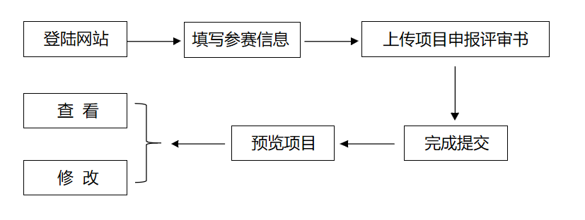

二、操作方法

（一）登录网站

登录省赛官网，在【重庆市中华职业教育创新创业大赛通道】选择“参赛团队/指导老师”身份，输入账号密码或扫描二维码（微信绑定的手机号码同登录账号的手机号码）登录。

A.若您已有账号，填写账号密码或扫描二维码直接登录;

B.若您没有账号，点击“没有账号”或扫描二维码直接注册；

C.若您忘记密码，点击“忘记密码”。

（二）提交项目

**第1步：完善个人信息**

登录成功后，点击“个人中心”，完善个人相关信息。

**第2步：填写参赛信息**

点击“提交省赛项目”（按钮亮起时才有权限填写参赛信息），进入参赛界面后填写项目基本信息，项目领衔人、团队成员以及指导老师等相关信息。

**第3步：上传项目材料**

点击“上传”，上传项目申报书和项目PPT等。

（三）查看项目

完成项目申报书上传后，在个人中心“我的项目”中可查看已上传项目。

备注：在报名截止日期前且校级管理员未审核、未报送的情况下，项目领衔人可修改“已提交项目”的信息。

三、注意事项

1.录入系统的项目领衔人和团队成员信息须与实际参赛团队成员一致，并保证无误；

2.时间截止后，系统将自动关闭，无法提交参赛项目。